FÖR ELITEN ELLER FÖR ALLA
Av: Johan Fallby
Johan Fallby är idrottspsykologisk rådgivare och före detta landslagsman i bordtennis. Han har hjälpt hundratals föreningar med utbildning för tränare, ledare, föräldrar och styrelser. Johan är också aktiv som föreläsare och författare, och har bland annat arbetat för F.C. Köpenhamn, Svenska Fotbollförbundet samt handlett individuella idrottare i många olika sporter. Tillsammans med tre kollegor driver han idag 2motiv8.se, ett företag som erbjuder utbildningar för tränare, ledare, beslutsfattare och idrottsföräldrar. Hösten 2020 kom Johans helt omarbetade upplaga av boken ”Gör det bättre själv om du kan: Stötta ditt barn till hållbar och framgångsrik idrott”. Den ger idrottsföräldrar och tränare en manual till hur man tillsammans skapar tydliga roller i en sund och utmanande idrottsmiljö.

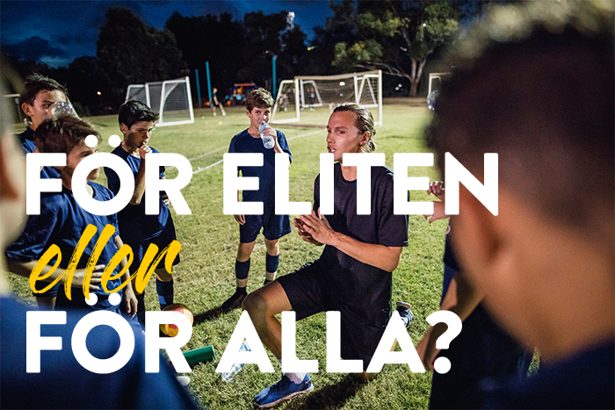
Det finns många myter om ”breddföreningar” och ”elitföreningar”, men hur utvecklas egentligen barn och unga till elitidrottare och till
vilket pris? Forskningen idag beskriver ganska väl hur man optimerar för en elitkarriär, men går det att göra utrymme för alla i en och samma förening?

Utan den unika talangen skulle inte Sara Sjöström, ”Mondo” Duplantis eller Frida Karlsson ha kommit så långt så snabbt, men ingen klarar sig utan ett nätverk av stöttande och peppande personer, föreningar och organisationer. Elitidrotten kräver år av förberedelser, och talang utvecklas bäst i en trygg omgivning där kombinationen arv och miljö kan stärka varandra. Och eftersom resan mot elitidrotten ser olika ut bör vi låta unga talanger få utvecklas i en sund miljö så länge som möjligt.

GÅ INTE PÅ MYTEN OM ELITFÖRENINGAR

Det är lätt att tro att man måste träna i en ”elitförening” för att kunna bli elitidrottare. Sanningen är att olika föreningar har olika uppgifter i näringskedjan. Elitföreningens verksamhet kan vara perfekt när det är dags att ta steget in i senioridrotten, medan
kvartersföreningen kanske passar bättre under tonåren. Det är ofta klokt att skynda långsamt, och det finns uppenbara fördelar med att vara en stor fisk i en liten damm i tidiga år.

ELITIDROTTARE BLIR MAN FÖRST SOM VUXEN

När vi pratar elit och bredd inom barn- och ungdomsidrotten leder oss tanken gärna fel. I detta sammanhang är begreppen i sig ointressanta – elitidrottare blir man först när man regelbundet tävlar på hög nivå mot andra vuxna. Pratar man om barn- och ungdomsidrott finns det egentligen bara mer eller mindre motiverade barn och unga. Alltså är vår uppgift – som tränare och vuxna – att stärka motivationen. Något som vilken förening som helst kan arbeta med. Elitföreningar erbjuder inte alltid den bästa utvecklingsmiljön för framtida elitidrottare. Ofta förväxlas dessutom elitsatsningar för ungdomar med det som elitföreningens A-lag gör, och säger egentligen ganska lite om kvaliteten på träningen för unga. Många ”elitförberedande” föreningar satsar även på att ha hög genomströmning i träningsgrupperna, vilket ofta leder till ganska dåligt genomtänkta strategier för utveckling. Det brukar stanna vid att man selekterar de för tillfället bästa – en metod som inte är optimal enligt dagens forskning.

STRESSFRITT MED LAGOM UTMANINGAR

Föreningen är ryggraden inom svensk idrott. Den ska se till att alla unga kan ha roligt i idrotten och skapa ett livslångt intresse. Några kommer att bli elitidrottare, men långt ifrån alla. Därför ska föreningen erbjuda en sund idrottsmiljö med så lite stress
som möjligt, samtidigt som utmaningarna är tillräckligt stora för att barnet ska motiveras och utvecklas.

4 KONKRETA BYGGSTENAR
FÖR ALLA FÖRENINGAR
-
1. LUGN OCH RO

Stressa inte ungdomarna. Väldokumenterad forskning visar att träningen inte behöver intensifieras mycket förrän i mitten av tonåren, även om man satsar på en elitkarriär. Till en början behövs en varierad träning, anpassad efter ålder och gärna inom flera olika idrotter. Detta är en bra grundregel. Var medveten om hur det ser ut inom er idrott, lyssna på vad forskningen säger och anpassa möjligheterna för utveckling efter föreningens resurser. Tänk nytt och gärna utanför boxen istället för att köra på i gamla hjulspår.

2. BALANSERAD TRÄNING

Flera forskningsmodeller visar att långsiktighet är bäst när man vill bygga hållbara idrottskarriärer. Dels för att öka möjligheten för elitidrott, men också för att bibehålla intresset långt upp i åldrarna. Balansera träningen så det inte blir för mycket och för specifikt alldeles för tidigt, men det får heller inte bli för lite. Utmaningarna måste vara tillräckligt stora för att intresse och motivation ska behållas och utvecklas. Bäst är om idrottaren tränar tillräckligt mycket för sin ålder, samt rör på sig utanför träningen. Kanske genom att hålla på med flera olika idrotter eller spontanidrotta med kompisar, syskon och föräldrar.

3. TYDLIGT LEDARSKAP

Det krävs ett tydligt och starkt ledarskap för att föreningen ska kunna erbjuda optimala förutsättningar för alla: både för de som
”bara” vill hålla på med idrott och de som vill ”elitsatsa”. Därför bör föreningen prioritera ledarfilosofi och ledarskapsutbildningar.
Tränarna ska vara inspiratörer som motiverar, målar upp gemensamma målbilder och samarbetar med idrottarna. Då blir de goda förebilder som uppmuntrar idrottarna att vara självständiga och ta egna initiativ.

4. GODA RELATIONER

För att skapa en miljö som tillgodoser olika behov krävs trygga relationer och långsiktigt arbete. De viktigaste relationerna är de
mellan tränare, idrottare och föräldrar. När tränaren får ett naturligt stöd och föräldrarna förstår sin roll upplever barnen situationen som trygg och glädjerik. Risken för ”isolerade öar” och tränare som kör sitt eget race minskar om samarbetet mellan tränare, idrottare och föräldrar fungerar. Den sunda föreningen hjälper därför till att stärka relationerna.

